# **WNIOSEK O SPORZĄDZENIE AKTU PEŁNOMOCNICTWA DO GŁOSOWANIA W WYBORACH PREZYDENTA RZECZYPOSPOLITEJ POLSKIEJ**

|  |  |  |  |  |
| --- | --- | --- | --- | --- |
|  | **WNIOSEK O SPORZĄDZENIE AKTU PEŁNOMOCNICTWA DO GŁOSOWANIA W WYBORACH PREZYDENTA RZECZYPOSPOLITEJ POLSKIEJ ZARZĄDZONYCH NA** *(podać datę wyborów):* | | |  |
| **28.06.2020 R.** | | |
|  |  | | |  |
|  | **Miejsce składania wniosku** | | |  |
|  | Wójt/Burmistrz/Prezydent Miasta*, do którego kierowany jest wniosek:  **WÓJT GMINY SOBKÓW** | | |  |
|  |  | | |  |
|  | **Dane wyborcy udzielającego pełnomocnictwa do głosowania** | | |  |
|  | Imię (imiona): | | |  |
|  | Nazwisko: | | |  |
|  | Imię ojca: | | Data urodzenia (dzień-miesiąc-rok): |  |
|  | Numer PESEL: | | |  |
|  | Adres zamieszkania: | | |  |
|  |  | | |  |
|  | **Dane osoby, która wyraziła zgodę na przyjęcie pełnomocnictwa** | | |  |
|  | Imię (imiona): | | |  |
|  | Nazwisko: | | |  |
|  | Imię ojca: | | Data urodzenia (dzień-miesiąc-rok): |  |
|  | Numer PESEL: | | |  |
|  | Adres zamieszkania: | | |  |
|  | Osoba, która wyraziła zgodę na przyjęcie pełnomocnictwa, jest dla wyborcy wstępnym**, zstępnym***, małżonkiem, bratem, siostrą albo osobą pozostającą w stosunku przysposobienia, opieki albo kurateli: | | |  |
|  | TAK | NIE* | |  |
|  |  | | |  |

|  |  |  |  |  |  |  |  |  |  |  |  |  |  |  |  |  |
| --- | --- | --- | --- | --- | --- | --- | --- | --- | --- | --- | --- | --- | --- | --- | --- | --- |
|  | **Do wniosku załączono:** | | | | | | | | | | | | | | |  |
|  | 1. | pisemną zgodę osoby, która wyraziła zgodę na przyjęcie pełnomocnictwa; | | | | | | | | | | | | | |  |
|  | 2. | kopię aktualnego orzeczenia właściwego organu orzekającego o ustaleniu stopnia niepełnosprawności wyborcy *(nie dotyczy wyborcy, który najpóźniej w dniu głosowania kończy 60 lat)*; | | | | | | | | | | | | | |  |
|  | 3. | kopię zaświadczenia o prawie do głosowania wydanego osobie, która wyraziła zgodę na przyjęcie pełnomocnictwa *(załącza się wyłącznie w przypadku, gdy osoba, która wyraziła zgodę na przyjęcie pełnomocnictwa, nie jest wpisana do rejestru wyborców w tej samej gminie co wyborca udzielający pełnomocnictwa do głosowania)*; | | | | | | | | | | | | | |  |
|  | 4. | kopię dokumentu potwierdzającego pozostawanie wyborcy z osobą, która wyraziła zgodę na przyjęcie pełnomocnictwa, w stosunku przysposobienia/opieki/kurateli* *(załącza się wyłącznie w przypadku, gdy taki stosunek istnieje)*. | | | | | | | | | | | | | |  |
|  |  | | | | | | | | | | | | | | |  |
|  | **Miejsce sporządzenia aktu pełnomocnictwa do głosowania** *(wypełnić jedynie w przypadku, gdy ma być ono inne niż miejsce zamieszkania wyborcy udzielającego pełnomocnictwa do głosowania):* | | | | | | | | | | | | | | |  |
|  | .......................................................................................................................................................................................  ....................................................................................................................................................................................... | | | | | | | | | | | | | | |  |
|  |  | | | | | | | | | | | | | | |  |
|  | **Oświadczenia** | | | | | | | | | | | | | | |  |
|  | Oświadczam, że wszystkie dane zawarte we wniosku są zgodne z prawdą. | | | | | | | | | | | | | | |  |
|  | Wyborca wyraża zgodę na to, by w postępowaniu w sprawie sporządzenia aktu pełnomocnictwa był reprezentowany przez osobę, która wyraziła zgodę na przyjęcie pełnomocnictwa: | | | | | | | | | | | | | | |  |
|  | TAK | | | NIE* | | | | | | | | | | | |  |
|  | Wyborca nie może lub nie umie złożyć podpisu: | | | | | | | | | | | | | | |  |
|  | TAK | | | NIE* | | | | | | | | | | | |  |
|  | Data wypełnienia (dzień-miesiąc-rok): | | | |  | | | | | | | | | |  |  |
|  |  | | | |  |  | - |  |  | - |  |  |  |  |  |  |
|  | Podpis wyborcy (w przypadku gdy wyborca nie może lub nie umie złożyć podpisu, w miejscu tym podpis składa osoba, która wyraziła zgodę na przyjęcie pełnomocnictwa): | | | | | | | | | | | | | | |  |
|  | .......................................................................................................... | | | | | | | | | | | | | | |  |
|  |  | | | | | | | | | | | | | | |  |
|  | **Pouczenie** | | | | | | | | | | | | | | |  |
|  | Akt pełnomocnictwa do głosowania sporządzony: | | | | | | | | | | | | | | |  |
|  | – | przed dniem pierwszego głosowania (tzw. I tura) uprawnia również do oddania głosu w głosowaniu ponownym (tzw. II tura), o ile zostanie ono przeprowadzone, | | | | | | | | | | | | | |  |
|  | – | po dniu pierwszego głosowania uprawnia wyłącznie do oddania głosu w głosowaniu ponownym (tzw. II tura), o ile zostanie ono przeprowadzone. | | | | | | | | | | | | | |  |
|  |  | | | | | | | | | | | | | | |  |
|  | **Adnotacje urzędowe** | | | | | | | | | | | | | | |  |
|  | Numer wniosku: | | | | | | | | | | | | | | |  |
|  | Uwagi: | | | | | | | | | | | | | | |  |
|  | Podpis przyjmującego wniosek: | | | | | | | | | | | | | | |  |
| *  **  *** | | | Niepotrzebne skreślić.  Wstępnym jest ojciec, matka, dziadek, babka itd.  Zstępnym jest syn, córka, wnuk, wnuczka itd. | | | | | | | | | | | | | |

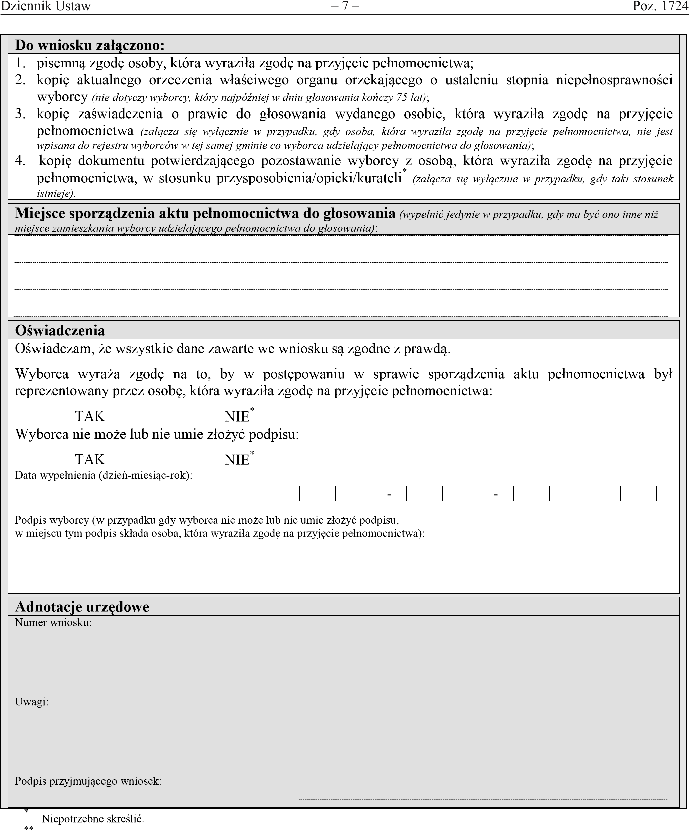

Wstępnym jest ojciec, matka, dziadek, babka itd.

***

Zstępnym jest syn, córka, wnuk, wnuczka itd.